**Das grammatische Signal**

***INFO***

**DeR Mann küsst diE Frau. Ja, eR küsst siE.**

**DiE Frau küsst deN Mann. Ja, siE küsst ihN.**

**DaS Kind küsst diE Mutter und deN Vater. Ja, eS küsst siE beide.**

**R S E E**

**N S E E**

**Dies sind grammatische Signale.**

Was ist das grammatische Signal?

Häufig hat ein Substantiv ein extra Wort neben sich. Dieses Wort sagt etwas über das Substantiv. Es signalisiert etwas. Zum Beispiel:

**DeR Mann liest diE Zeitung.**

Das „R“ signalisiert: was kommt, ist *maskulin*.

Das „E“ signalisiert: was kommt, kann *feminin* oder *Plural* sein. Aber „Zeitung“ ist Singular, also, feminin.

Auch das Personalpronomen (3.Person Singular und Plural) trägt dieses grammatische Signal:

**eR eS siE siE**

**ihN eS siE siE**

eR, eS, siE, siE

ACHTUNG: Das grammatische Signal taucht fast immer auf: wenn zum Beispiel *kein* Artikel vor dem Substantiv steht, erscheint das grammatische Signal im Adjektiv, oder auch im Possessivpronomen oder in irgendeinem anderen Begleitwort. Beispiele:

**GuteR Wein ist teuer.**

**DieseR Mann ist ein guteR Lehrer.**

**UnserE Lehrerin hat gutE Ideen.**

***AUFGABEN***

Auf den folgenden Seiten stehen einige Aufgaben hierzu!

1. ***deR - daS - diE // diE***

Wie im Niederländischen haben die deutschen Substantive immer ein Geschlecht. Im Niederländischen zeigen wir dies mit ‚de‘ und ‚het‘ an, im Deutschen mit ‚der‘, ‚das‘ und ‚die‘. Im Plural verwenden wir ‚die‘:

***Maskulinum****:* **der** Mann ***Neutrum*: das** Kind ***Femininum:* die** Frau

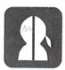**de** man **het** kind **de** vrouw

 ***Plural*: die** Menschen

**de** mensen

|  |
| --- |
| In jeder Sprache hat ein Wort/eine Wortgruppe eine bestimmte Funktion in einem Satz. Zum Beispiel kann dieses Wort sein:  *Subjekt* (**deR Mann** schreibt) = NL *onderwerp*  *Akkusativobjekt* (der Mann schreibt **eineN Brief**) = NL *lijdend voorwerp*  *Dativobjekt* (der Mann schreibt **seineR Frau**) = NL *meewerkend voorwerp* |

*Auf der folgenden Seite steht eine Reihe von Schlagzeilen aus deutschen Zeitungen.*

*Lies sie durch. Findet man in diesen Schlagzeilen die obenstehenden Regeln zurück?*

*Bitte ankreuzen:*

O Ja

O Nein

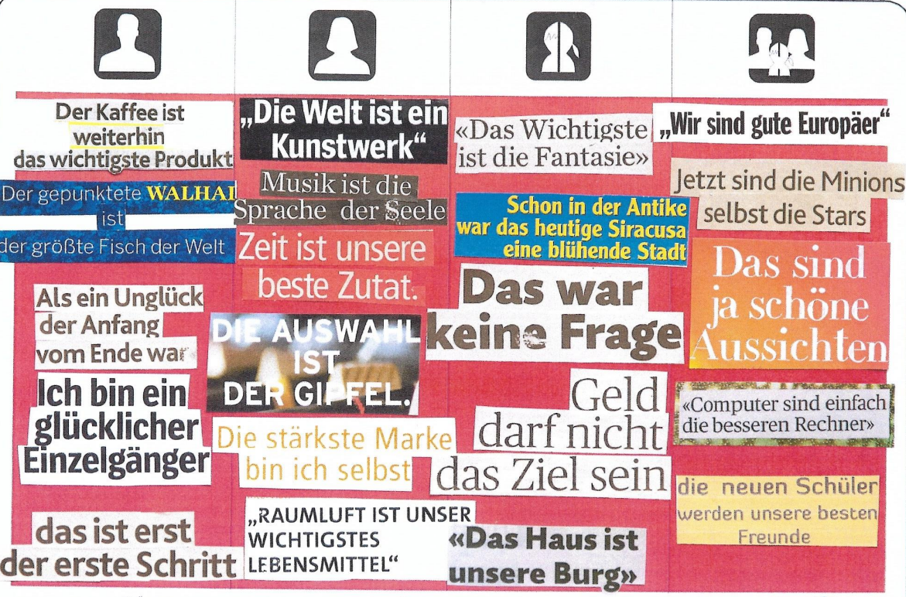**2) Grammatische Signale**

Ergänze anhand der obenstehenden Illustration die passenden grammatischen Signale:

Mit Dank an Jo Pauli & Erben



1. de… Kaffee, de… Fisch, de… Anfang, de… Schritt, de… Gipfel
2. Markiere das grammatische Signal:

*ein glücklicher Einzelgänger*



1. da… Wichtigste, da… Ziel, da… Haus, da… Lebensmittel
2. Markiere das grammatische Signal:

*das heutige Siracusa*



1. di… Welt, di… Sprache, di… Auswahl, di… Marke, di… Stadt
2. Markiere das grammatische Signal:

*Unsere beste Zutat*



1. gut… Europäer, di… Minions, di… Schüler, di… Rechner
2. Markiere das grammatische Signal:

*unsere besten Freunde*

**3) Maskulinum - Neutrum - Femininum**

Hier folgen einige Regeln für *der – das – die*:

|  |
| --- |
| ***der****-Wörter /* ***das****-Wörter /* ***die****-Wörter*  Das natürliche Geschlecht:   * *der*-Wörter: *der Mann, der Junge, der Stier* de**r** = NL *de* * *das*-Wörter: *das Kind, das Kalb* da**s** = NL *het* * *die*-Wörter: *die Frau, die Kuh, die Lehrerin* di**e** = NL *de*   Viele Wörter müssen mit *der – das – die*  gelernt werden:   * *der Baum, der Computer, der MP3-Player, der Tisch, der Stuhl* * *das Auto* * *die Straβe, die Tasche* (Wörter auf –e sind meistens ‘die’-Wörter)   *die CD, die Welt*  Wörter mit im Niederländischen ‘*het*’ sind fast immer ‘*das*’-Wörter:   * *das Licht, das Haus, das Buch, das Bild, das Mädchen* |

*Fülle aus:* ***der****,* ***das*** *oder* ***die***

1. *___ Mann liest eine Zeitung.*
2. *Ich sehe ___ Auto vor dem Haus.*
3. *Wo ist ___ Lampe?*
4. *___ Kind spielt im Garten.*
5. *___ Blume ist schön.*
6. *___ Tisch und ___ Stuhl sind teuer.*
7. *___ Katze schläft auf dem Sofa.*
8. *Ich öffne ___ Fenster.*
9. *___ Lehrer erklärt die Aufgabe.*
10. *Wie heißt ___ Schule?*

**4) Schlagzeilen aus den Medien**

Lies die Schlagzeilen und markiere, wo möglich, das grammatische Signal. Das grammatische Signal erscheint entweder im Artikel oder im Adjektiv. Schreibe dann unten zu jedem Substantiv den passenden bestimmten Artikel (*Maskulinum, Neutrum, Femininum, Plural*).

**Beispiel: Wenn Demokraten ein autoritäres** **Gesicht zeigen**

**„Eine Affäre ist ein begnadeter Zustand“**

**„Nächstes Mal bleibt Ihre Frau zu Hause“ Norddeutschlands vergessener Schatz „Grüner Stahl aus Deutschland ist auf absehbare Zeit nicht wettbewerbsfähig“ Krypto-Krösus Trump und seine neuen Freunde Bewaffnete Ärzte, die sich und ihre Patienten verteidigen Irans symbolischer Vergeltungsschlag Netanjahus alter Traum erfüllt sich Ganz großes Amerika Sieben gute US-Aktien Roter Alarm in ganz Israel Ungewöhnliche Allianz Israels schwerster Angriff gegen Iran jemals „Deutschland steht als starker Partner wieder bereit“ Deutsche Umlaute: zwei Punkte, viele Fragezeichen „Das war für mich die bitterste Niederlage“ Warum das Mittelfeld die größte Baustelle bleibt Wie italienisch sind die Südtiroler? Was der Terror im Sahel über die neue Weltordnung verrät Hohes demokratisches Gut – global umstrittenes Recht Trump und Musk brauchen schnelle Erfolge, das ist das Problem Holpriger Neuanfang Der Klassiker für unsere Krisen Fabelhafte Seelandschaft „Man hat nicht gemerkt, dass wir ins Finale wollen“ Der große Knatsch um smarte Stromzähler Haben wir zu viele Feiertage?**

|  |
| --- |
|  |
|  |
|  |

***das* Gesicht ___ Affäre ___ Zustand ___ Mal ___ Frau ___ Schatz ___ Stahl ___ Zeit ___ Freunde ___ Ärzte ___ Patienten ___ Vergeltungsschlag ___ Traum ___ Amerika ___ US-Aktien ___ Alarm ___ Allianz ___ Angriff ___ Partner ___ Umlaute ___ Punkte ___ Fragezeichen ___ Niederlage ___ Mittelfeld ___ Baustelle ___ Südtiroler ___ Terror ___ Weltordnung __ Gut ___ Recht ___ Erfolge ___ Problem ___ Neuanfang___ Klassiker ___ Krisen ___ Seelandschaft ___ Finale ___ Knatsch ___ Stromzähler ___ Feiertage**

**5) „Die Nachbarn“**

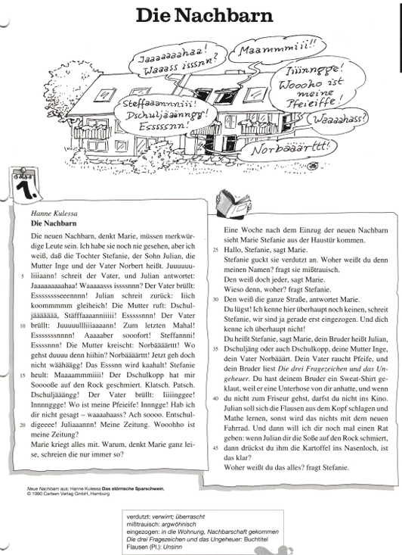

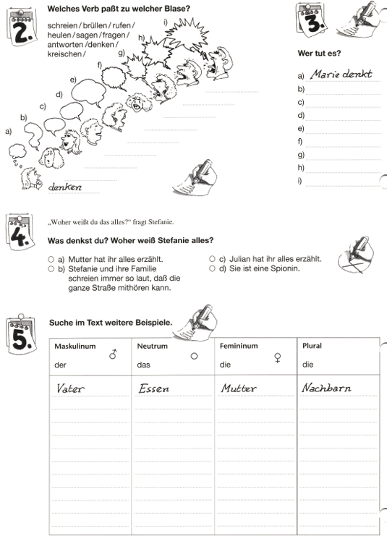

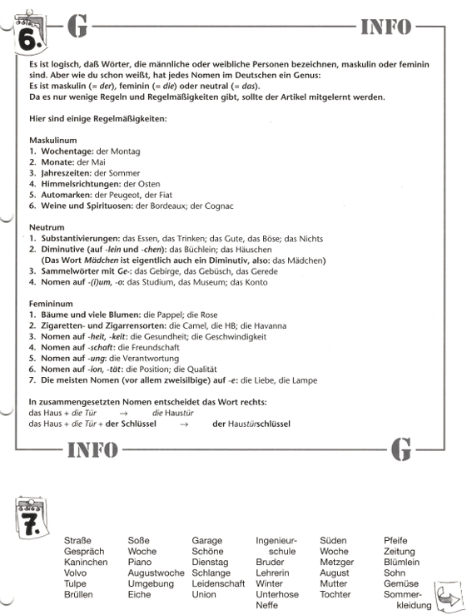

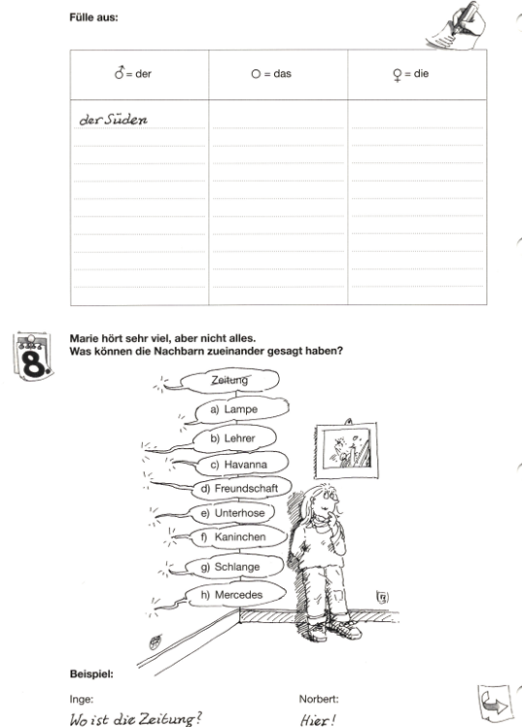

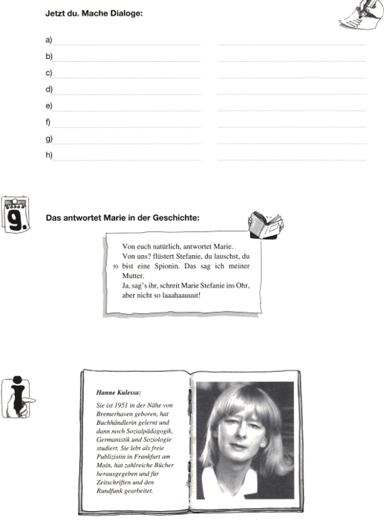

**Aus: „Grammatikbogen“, 2, S. 17 ff.**

**© ursprünglich: 1994 Langenscheidt KG Berlin/München; heute: DmS, über Filip De Nys/Kees van Eunen**

***Das natürliche Geschlecht: Zusatzübung - der das die***

In jede Reihe passt ***ein*** Nomen **NICHT**, es hat einen anderen Artikel.

1. Markiere dieses Nomen. Suche eventuell im Wörterbuch.
2. Schreibe den gemeinsamen Artikel für die anderen Nomen.

***der*** Hausmeister Hauswirt Hausmann Hausherr Hausfreund Haustier

1 ___ Großvater Opa Urgroßvater Vati Stiefvater Hausherrin

2 ___ Großmutter Babysitter Mutti Stiefmutter Schwiegermutter Urgroßmutter

3 ___ Männchen Zimmermann Fachmann Kaufmann Ehemann Hampelmann

4 ___ Ehefrau Jungfrau Stuntfrau Meerjungfrau Fräulein Putzfrau

5 ___ Sohn Schwiegersohn Schwesterchen Schwager Knabe Enkelsohn

6 ___ Neffe Cousin Schwiegervater Halbbruder Schwägerin Bube

7 ___ Mannweib Schwester Krankenschwester Klosterschwester Hostess Nonne

8 ___ Jüngling Bruder Flüchtling Junge Fremdling Königin

9 ___ Tochter Töchterchen Stieftochter Dame Blondine Lieblingstochter

10___ Vogel Baby Löwenbaby Vogelbaby Elefantenbaby Giraffenkalb

11___ Kind Waisenkind Adoptivkind Enkelkind Wunschkind Säugling

12___ Kindlein Schulkind Kleinkind Bauernkind Kindfrau Patenkind

13___ Hexe Mädchen Zimmermädchen Rotkäppchen Rumpelstilzchen Kaninchen

14___ Knabe Nichte Cousine Patentante Saaltochter Halbschwester

15___ Onkel Patenonkel Enkel Enkelsohn Königssohn Söhnchen

16___ Katze Stier Hengst Hahn Bock Hamster

17___ Kuh Henne Stute Maus Schildkröte Fohlen

18___ Küken Kalb Seekuh Huhn Kätzchen Pferd

19___ Tigerin Löwin Bärin Eselin Schmetterling Hündin

20___ Feigling Lehrling Neuling Mannequin Erstling Häuptling

21___ Lehrerin Kundin Bäuerin Russin Kellnerin Löwin Mannequin Chefin

22___ Hahn Stier Hengst Bock Widder Kater Kuh

23___ Henne Stute Katze Kuh Ziege Sau Wolf Nichte Dame

24___ Direktor Autor Doktor Professor Diktator Rektor Brandenburger Tor Tenor

25___ Pergament Student Präsident Agent Patient Dirigent Absolvent

26___ Kater Tiger Mutter Bruder Priester Fahrer Schriftsteller

27___ Onkel Teufel Esel Enkel Ferkel Patenonkel Enkelsohn

28___ Couleur Friseur Masseur Ingenieur Monteur Exporteur Souffleur Coiffeur

29___ Pianist Statist Artist Spezialist Anarchist Jurist List

30___ Praktikant Demonstrant Emigrant Dilettant Kommandant Land Musikant

31___ Sekretärin Pensionär Veterinär Sekretär Aktionär Legionär Kommissionär

32___ Prophet Athlet Ästhet Gebet Komet Prolet

33___ Kandidat Demokrat Plagiat Bürokrat Aristokrat Apparat

***Abschluss: das natürliche Geschlecht***

*Löse diese Aufgabe mit Hilfe von S. 8 und S. 11.*

**Was kannst du jetzt feststellen?** Ankreuzen!

**maskulin neutral feminin**

___X___________________

______________________X__

__________________________

_____________X____________

__________________________

__________________________

__________________________

__________________________

__________________________

__________________________

__________________________

__________________________

__________________________

__________________________

__________________________

__________________________

__________________________

____________________________________________________

__________________________

__________________________

__________________________

Nomen mit der Endung **-mann** sind immer_______________________

Nomen mit der Endung **-frau** sind immer ________________________

Nomen mit der Endung **-ling** sind immer ________________________

Nomen mit der Endung **-kind** sind immer ________________________

Nomen mit der Endung **-in** sind immer __________________________

Nomen mit der Endung **-chen** sind immer _______________________

Nomen (vor allem Personen) mit der Endung **-ent** sind _____________

Nomen mit der Endung **-or** sind meistens _______________________

Nomen (vor allem Personen) mit der Endung **-eur** sind _____________

Nomen (vor allem Personen) mit der Endung **-ist** sind ______________

Nomen (vor allem Personen) mit der Endung **-ant** sind _____________

Nomen (vor allem Personen) mit der Endung **-är** sind ______________

Nomen (vor allem Personen) mit der Endung **-et** sind ______________

Nomen (vor allem Personen) mit der Endung **-at** sind ______________

viele Jungtiere von Haustieren sind ___________________________

männliche Haustiere sind natürlich ____________________________

weibliche Haustiere sind natürlich ____________________________

viele Nomen mit der Endung **-e** sind ___________________________

viele Nomen mit der Endung **-er** sind __________________________

viele Nomen mit der Endung **-el** sind __________________________

männliche Personen und Berufe sind natürlich __________________

weibliche Personen und Berufe sind natürlich ___________________

***Das grammatische Geschlecht: Zusatzübung - der das die***

In jede Reihe passt ***ein*** Nomen **NICHT**, es hat einen anderen Artikel.

1. Markiere dieses Nomen. Suche eventuell im Wörterbuch.
2. Schreibe den gemeinsamen Artikel für die anderen Nomen.

***die***  Einheit Wirklichkeit Schwierigkeit Gleichheit ~~Kinderkleid~~  Freiheit Krankheit

1 ___ Regisseur Architekt Koch Zimmer Zahnarzt Zimmermann Bauarbeiter

2 ___ Kino Disco Büro Radio Auto Konto Cello Solo Piano Echo

3 ___ Whisky Technik Republik Musik Politik Physik Dynamik Fabrik Klinik

4 ___ Kapitalismus Nihilismus Zyklus Apfelmus Optimismus Archaismus Zynismus

5 ___ Opium Museum Reichtum Publikum Zentrum Datum Eigentum Aquarium

6 ___ Agent Firmament Präsident Student Patient Quotient Konsument Regent

7 ___ Metzger Kupfer Minister Hammer Tochter Pfarrer Eimer Teller Bäcker

8 ___ Sonnabend März Süden Sommer Woche Mittwoch Herbst Mai April

9 ___ Zeitung Rechnung Frühling Zahlung Kleidung Forschung Veranstaltung

10 __ Liebe Kollege Katze Rose Hilfe Sonne Aufgabe Eiche Kanne Tasse

11 __ Fräulein Häuschen Büchlein Augenschein Mädchen Märchen Vöglein

12 __ Onkel Schlüssel Mosel Zirkel Esel Teufel Löffel Sessel Mantel

13 __ Million Position Neutron CDU Produktion Pension Situation Kommunion

14 __ Gebrüll Gehör Gesellschaft Gebirge Gemüse Getreide Gewicht Gebäude

15 __ Landschaft Geschäft Freundschaft Wissenschaft Mannschaft Eigenschaft

16 __ Lachen Singen Telefonieren Essen Süden Bestellen Lesen Trinken

17 __ Bäckerei Abtei Partei Polizei Geschrei Druckerei Türkei Mongolei

18 __ Fotografie Psychologie Chemie Ökonomie Melodie Vieh Geographie

19 __ Anfang Beginn Augenblick Besuch Koch Schrift Kauf Plan Sitz

20 __ Menuett Ballett Quartett Toilette Amulett Büfett Bankett Oktett

21 __ Mentalität Diät Städtchen Realität Kapazität Universität Nationalität

22 __ Natur Kultur Temperatur Mixtur Dur Figur Fraktur Rasur Miniatur

23 __ Stahl Gold Silber Blei Eisen Erz Helium Kobalt Uran Kupfer

24 __ Kognak Bordeaux Milch Schnaps Wein Rum Wodka Beaujolais

25 __ Frühjahr Frühling Spätsommer Herbst Winter Sommer Spätherbst

26 __ Schnee Regen Sturm Eis Hagel Donner Wind Blitz Tsunami

27 __ Null Nichts Eins Tausend Hundert Million Zwei Fünf Billion

28 __ Linde Eiche Pappel Tanne Birke Fichte Buche Ahorn Kastanie

29 __ Russe Franzose Däne Grieche Schwede Knabe Tasche Brite

30 __ Päckchen Brötchen Söhnchen Kindlein Kaninchen Jugendverein Röslein

31 __ Gott Prinz Narr Held Majestät Mensch Geist Star Elf Kinderarzt

32 __ Religionsstreit Gelegenheit Fähigkeit Mehrheit Weisheit Minderheit Sicherheit

33 __ Maschine Frage Stunde Reise Tulpe Rose Franzose Hauptsache

34 __ Gute Nichts Böse Schlimme Alles Schlechte Dankeschön Klappe

35 __ Marmelade Schokolade Parade Maskerade Kamerad Promenade Pomade

36 __ Pirouette Etikette Netiquette Brünette Sekt Baguette Operette Plakette

37 __ Gelb Rot Schwarz Grün Orange Grau Blau Purpur Rost Braun

38 __ A B C D F G H I-Jot J K Kuh L M N O Q U V W 39 __ Peugeot Fiat BMW Mercedes Audi Auto Renault Volkswagen Porsche

***Abschluss: das grammatische Geschlecht***

*Löse diese Aufgabe mit Hilfe von S. 8 und S. 13.*

**Was kannst du jetzt feststellen?** Ankreuzen

**maskulin neutral feminin**

______________________X__

_____________X____________

__________________________

__________________________

__________________________

__________________________

__________________________

__________________________

__________________________

__________________________

__________________________

__________________________

__________________________

__________________________

__________________________

__________________________

__________________________

__________________________

__________________________

__________________________

__________________________

__________________________

__________________________

__________________________

____________________________________________________________________________

Nomen mit der Endung **-heit** oder **-keit** sind ______________________

Nomen mit der Endung **-o** sind ________________________________

Nomen mit der Endung **-ik** sind _______________________________

Nomen mit der Endung **-us** sind _______________________________

Nomen mit der Endung **-um** sind ______________________________

die **Himmelsrichtungen**, **Tage**, **Monate** und **Jahreszeiten** sind _____

Nomen mit der Endung **-ung** sind _____________________________

Nomen mit der Endung **-lein** oder **-chen** oder **-e(r)l** (= Diminutive) sind

Nomen mit der Endung **-ion** sind ______________________________

Nomen beginnend mit **Ge-** sind _______________________________

Nomen mit der Endung **-schaft** sind ___________________________

**Substantivierungen** von Verben, Adjektive und Adverbien sind _____

Nomen mit der Endung **-ei** oder **-ie** sind _________________________

viele **Stammformen** **von Verben** sind _________________________

Nomen mit der Endung **-ett** sind ______________________________

Nomen mit der Endung **-(t)ät** sind _____________________________

Nomen mit der Endung **-ur** sind _______________________________

die meisten **Metalle** und **chemischen Elemente** sind ____________

die meisten **Weine**, **Alkoholgetränke** und **Spirituosen** sind ________

die meisten Wörter die mit **dem Wetter** zusammenhängen sind _____

die **Zahlen** sind ___________________________________________

Nomen mit der Endung **-ade** sind _____________________________

Nomen mit der Endung **-ette** sind _____________________________

viele Nomen mit der Endung **-e** (aber keine Personen) sind ________

viele **Bäume** und **Blumen** sind ______________________________

**Automarken** sind _________________________________________